TIẾT 39: KHOA HỌC: CHỦ ĐỀ 4: NẤM
BÀI 15: NẤM VÀ MỘT SỐ NẤM ĐƯỢC DÙNG LÀM THỨC ĂN

I. YÊU CẦU CẦN ĐẠT
1. Kiến thức, kĩ năng
- Nhận ra được nấm có hình dạng, kích thước, màu sắc và nơi sống khác nhau.
- Nêu được tên và một số đặc điểm (hình dạng, màu sắc) của nấm được dùng làm thức ăn.
- Vẽ được sơ đồ (hoặc sử dụng sơ đồ đã cho) và ghi chú được tên các bộ phận của nấm.
- Thu thập thông tin, tranh ảnh, vật thật về một số loại nấm được dùng làm thức ăn.
- Có ý thức không ăn nấm lạ để phòng tránh ngộ độc.
2. Năng lực
- Năng lực tự chủ, tự học: Chú ý học tập, tự giác thu thập thông tin, tranh ảnh, vật thật về một số nấm được dùng làm thức ăn để hoàn thành tốt nội dung bài học.
- Năng lực giao tiếp và hợp tác: Tích cực, sôi nổi nhiệt tình tham gia thảo luận nhóm. Trình bày được một số đặc điểm của nấm được dùng làm thức ăn.
- Năng lực giải quyết vấn đề và sáng tạo: Vẽ được sơ đồ (hoặc sử dụng sơ đồ đã cho) và ghi chú được tên các bộ phận của nấm.
3. Phẩm chất
- Phẩm chất trách nhiệm: Có ý thức không ăn nấm lạ để phòng chống ngộ độc. Có trách nhiệm khi tham gia các hoạt động nhóm.
- Phẩm chất chăm chỉ: Có tinh thần chăm chỉ học tập và tự giác tìm hiểu về các loại nấm và một số nấm làm thức ăn.
II. ĐỒ DÙNG DẠY HỌC
1. Các thiết bị dùng chung cả lớp: Video về các loại nấm, sơ đồ về bộ phận của nấm.
2. Các thiết bị dùng để HS thực hành theo nhóm, cá nhân: Phiếu học tập, các mẫu vật sưu tầm về các loại nấm.
III. HOẠT ĐỘNG DẠY – HỌC CHỦ YẾU
Thời gian | HOẠT ĐỘNG CỦA GIÁO VIÊN | HOẠT ĐỘNG CỦA HỌC SINH
5’ | A. Hoạt động Mở đầu
 | * Cách tiến hành  - Cho HS quan sát 1 video về: “Sự kì diệu của thế giới loài nấm”  Link:https://www.youtube.com/watch?v=Mk1ndDkxuOA&t=199s  - Yêu cầu HS trả lời câu hỏi:  + Quan sát video trên, em đã thấy hình ảnh gì?  + Em hãy kể những loại nấm mà em đã được ăn?  - GV nhận xét, tuyên dương.  - GV dẫn dắt vào tiết học: “Để hiểu rõ, các loại nấm mà các em đã ăn có hình dạng, màu sắc và nơi sống như thế nào? Hôm nay chúng ta sẽ cùng tìm hiểu:  Bài 15: Nấm và một số nấm được dùng làm thức ăn”  - GV viết tựa bài lên bảng và yêu cầu HS nhắc lại. | - HS quan sát.  - HS trả lời:  + Hình ảnh về các loại nấm  + Nấm mộc nhĩ, nấm đùi gà, nấm kim châm......  - Chú ý lắng nghe.  - Chú ý lắng nghe.  - HS quan sát và nhắc lại.
15’ | B. Hoạt động Hình thành kiến thức mới
 | * Cách tiến hành:  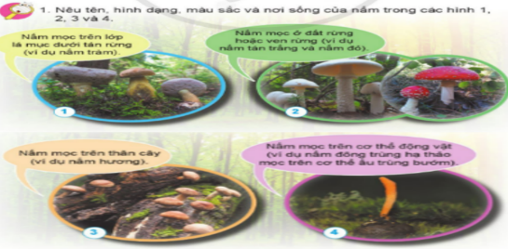  - Mời 1 HS đọc yêu cầu trong SGK trang 64.  - Yêu cầu HS quan sát các hình 1 – 4 và đọc thông tin có ở mỗi hình trong SGK trang 63, 64.  - Chia lớp thành các nhóm 4 và yêu cầu HS thảo luận về tên, hình dạng, màu sắc và nơi sống của từng loại nấm có trong mỗi hình trên.  - Hết thời gian thảo luận, mời đại diện một số nhóm trình bày kết quả thảo luận.  - GV yêu cầu các nhóm khác nhận xét.  - GV nhận xét và cung cấp thêm thông tin về các loại nấm:  + Các nấm như nấm tràm, nấm hương là nấm ăn được.  + Nấm đông trùng hạ thảo được dùng để làm thuốc.  + Nấm trắng và nấm đỏ đều là nấm độc, nếu ăn phải có thể gây tử vong.  - GV yêu cầu HS tiếp tục quan sát các hình 5, 6 và đọc thông tin có ở mỗi hình trang 64 SGK  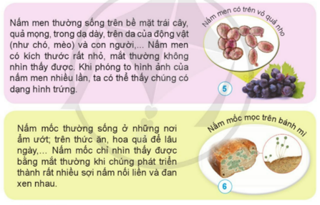  - Mời 2 – 3 HS lên bảng hỏi đáp về nơi sống của nấm men và nấm mốc.  - Mời 1 – 2 HS nhận xét.  - GV nhận xét.  - GV đặt câu hỏi: “Từ những loại nấm trên, em có nhận xét gì về hình dạng, kích thước và nơi sống của từng loại nấm?”  - Mời 1 – 2 HS trả lời câu hỏi.  - Mời HS nhận xét câu trả lời của bạn.  - GV nhận xét, tuyên dương.  - GV chốt và yêu cầu HS nhắc lại: “Mỗi loại nấm có hình dạng, màu sắc, kích thước khác nhau. Nấm men, nấm mốc có kích thước nhỏ bé, không thể nhìn thấy được bằng mắt thường. Nấm hương, nấm sò,... có kích thước lớn có thể nhìn thấy bằng mắt thường. Nấm có thể sống ở trong đất xác sinh vật, trên thực vật, động vật, con người,...” | - 1 HS đọc yêu cầu.  - HS quan sát và đọc thông tin ở các hình.  - Chú ý lắng nghe và thảo luận.  - Đại diện một số nhóm trình bày.  - Hình 1: Nấm tràm: thân cây màu xám, đầu màu đen, có hình dạng giống chiếc ô. Nấm này mọc trên lớp lá mục dưới tán rừng.  - Hình 2: Nấm tán trắng (tán màu trắng, thân cây màu trắng và có hình dạng giống chiếc ô), nấm tán đỏ (tán màu đỏ, thân cây màu trắng và có hình dạng giống chiếc ô). Chúng mọc trên mặt đất.  - Hình 3: Nấm hương: có màu xám, hình dáng giống chiếc ô, mọc trên thân cây khác.  - Hình 4: Nấm đông trùng hạ thảo: có hình thù như cây nấm mọc trên đầu con sâu màu nâu sẫm, đầu nấm như lưỡi mác. Nó mọc trên cơ thể động vật.  - Các nhóm nhận xét.  - Chú ý lắng nghe.  - HS quan sát và đọc thông tin.  - 2 – 3 HS hỏi đáp.  - HS nhận xét.  - HS lắng nghe  - HS trả lời câu hỏi.  - HS nhận xét.  - Chú ý lắng nghe.  - Chú ý lắng nghe và nhắc lại.
10’ | C. Hoạt động thực hành và vận dụng
 | * Cách tiến hành  - Mời 1 HS đọc yêu cầu trong SGK trang 65.  - Yêu cầu HS thảo luận nhóm đôi, nói cho bạn nghe về hình dạng, màu sắc, kích thước và nơi sống của một trong số những nấm mà mình biết.  - Mời đại diện một số nhóm trình bày.  - Mời các nhóm khác nhận xét.  - GV nhận xét, tuyên dương câu trả lời của HS. | - HS đọc yêu cầu trong SGK trang 65: “Hãy nói về hình dạng, màu sắc, kích thước và nơi sống của một số nấm mà em biết”  - HS thảo luận và chia sẻ với bạn.  - Đại diện nhóm trình bày.  - Các nhóm nhận xét.  - Chú ý lắng nghe.
5’ | 3.Hoạt động Củng cố, nối tiếp  * Qua bài này, các em biết thêm được điều gì? | - HS nêu
 | + Nêu một số loại nấm? | - 2-3 HS nêu
 | + Những điều học được hôm nay giúp gì các em trong cuộc sống hằng ngày. | - HS lắng nghe, thực hiện.
 | - GV nhận xét tiết học.  - VN ôn lại bài – CB bài giờ sau | - HS lắng nghe, thực hiện.

IV. ĐIỀU CHỈNH SAU TIẾT DẠY (NẾU CÓ):

